комитет образования, науки и молодежной политики Волгоградской области
государственное бюджетное профессиональное образовательное учреждение
«Волгоградский профессиональный техникум кадровых ресурсов»

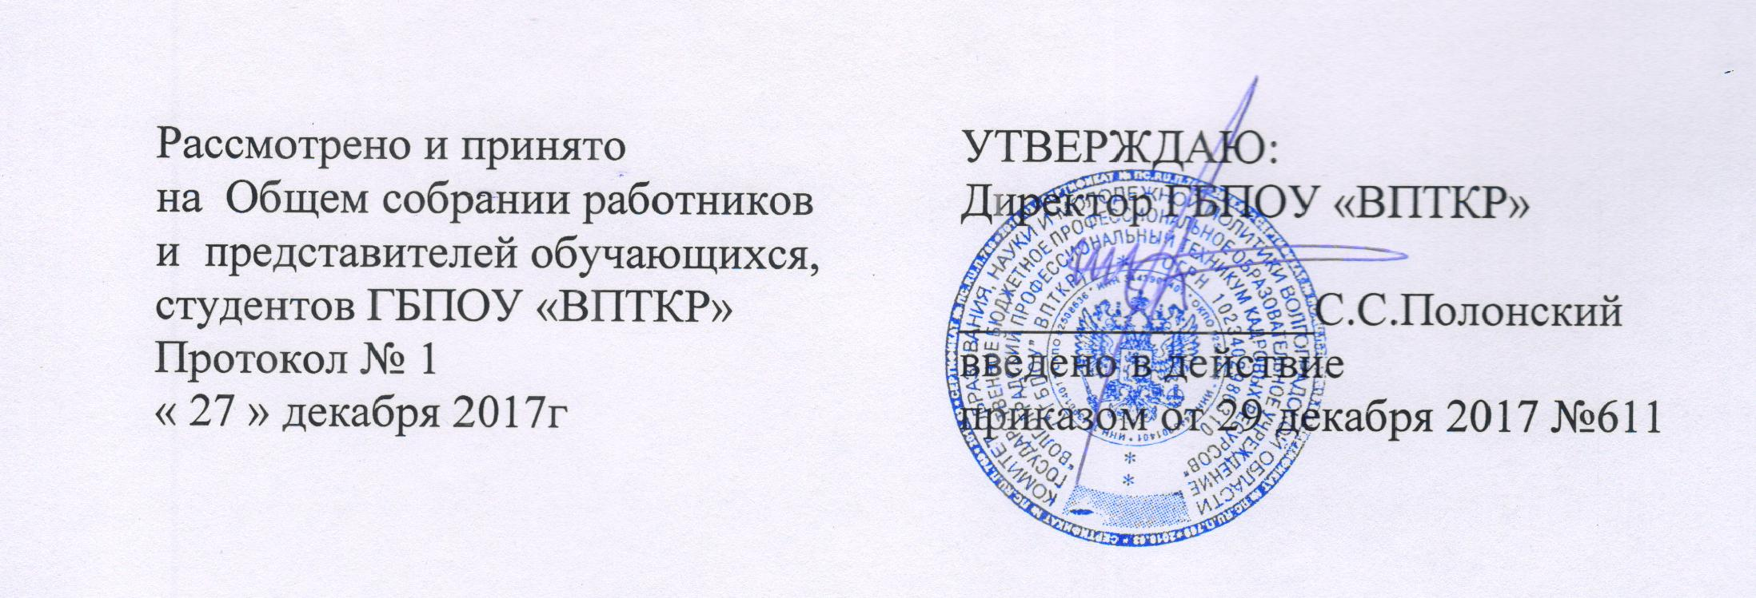

ПОЛОЖЕНИЕ
О УСКОРЕННОМ ОБУЧЕНИИ СТУДЕНТОВ
В ГБПОУ «ВПТКР»

- Общие положения

  - Положение об организации ускоренного обучения по основным профессиональным образовательным программам среднего профессионального образования (далее — Положение) в государственном бюджетном профессиональном образовательном учреждении «Волгоградский профессиональный техникум кадровых ресурсов» (далее - техникум) регулирует порядок организации ускоренного обучения в пределах образовательных программ среднего профессионального образования и разработки индивидуальных учебных планов, предусматривающих ускоренное обучение.
  - Настоящее Положение разработано на основании:
- Федерального закона от 29 декабря 2012 г. № 273-Ф3 «Об образовании в Российской Федерации»;
- Порядком организации и осуществления образовательной деятельности по образовательным программам среднего профессионального образования, утвержденный приказом Минобрнауки России от 14.06.2013 N 464 с изменениями, внесенными приказами Минобрнауки России от 22.01.2014 N 31 и от 15.12.2014 N 1580;
- Письма Министерства образования и науки Российской Федерации от 20.07.2015 № 08-846 «О направлении Методических рекомендаций»;
- Федеральных государственных образовательных стандартов СПО.
  - Настоящее Положение определяет организацию ускоренного обучения в пределах осваиваемых образовательных программ среднего профессионального образования - программ подготовки квалифицированных рабочих (служащих) и программ подготовки специалистов среднего звена (далее — образовательных программ СПО).
  - Ускоренное обучение в пределах образовательных программ СПО допускается для лиц, имеющих среднее профессиональное образование по соответствующему профилю по программам подготовки квалифицированных рабочих (служащих) или по программам подготовки специалистов среднего, а также высшее образование либо для лиц, имеющих достаточный уровень практической предшествующей подготовки и опыт работы.
  - Ускоренное обучение осуществляется по индивидуальному учебному плану в пределах осваиваемой образовательной программы СПО в соответствии с настоящим Положением.
1.6. Ускоренное обучение осуществляется с учетом знаний, умений, общих и профессиональных компетенций (далее - ОК и ПК), полученных на предшествующем этапе обучения либо в рамках практической деятельности.
Техникум самостоятельно определяет уровень имеющейся подготовки, включая оценку практических навыков, умений и компетенций, опыта работы, а также осуществляет зачет результатов освоения обучающимися учебных предметов, курсов, дисциплин/разделов, междисциплинарных курсов, профессиональных модулей, в том числе по каждому виду практики, знаний, умений, общих и профессиональных компетенций, дополнительных образовательных программ в других организациях, осуществляющих образовательную деятельность, и разрабатывает индивидуальный учебный план по образовательной программе СПО, предусматривающий ускоренное обучение.
  - Ускоренное обучение в пределах программ подготовки квалифицированных рабочих (служащих) допускается для лиц, завершивших образование по иным программам подготовки квалифицированных рабочих (служащих), что подтверждается соответствующими документами об образовании и о квалификации, и реализуется в более короткий срок по сравнению с полным сроком освоения образовательной программы, установленным ФГОС по профессии, учебным планом техникума по соответствующей форме обучения.
  - Ускоренное обучение по программам подготовки специалистов среднего звена допускается для лиц, имеющих среднее профессиональное образование по иным программам подготовки специалистов среднего звена, что подтверждается соответствующими документами об образовании и о квалификации, и реализуется в более короткий срок по сравнению с полным сроком освоения образовательной программы, установленным ФГОС по специальности, учебным планом техникума по форме получения образования.
  - Ускоренное обучение по образовательным программам СПО - программам подготовки специалистов среднего звена и по программам подготовки квалифицированных рабочих (служащих) допускается для лиц, имеющих высшее образование, которое подтверждено соответствующими документами об образовании и о квалификации и реализуется в более короткий срок по сравнению с полным сроком освоения образовательной программы, установленным ФГОС по специальности\профессии, учебным планом техникума по соответствующей форме обучения.
  - В целях обеспечения преемственности и непрерывности профессионального образования при ускоренном обучении техникум может учитывать результаты освоения программ среднего общего образования с углубленным изучением отдельных учебных предметов или с профильным обучением, а так же иным образовательным программам, в том числе, программам высшего образования, программам дополнительного профессионального образования и т.д.
  - Ускоренное обучение в пределах образовательной программы СПО осуществляется с учетом знаний, умений, общих и профессиональных компетенций, полученных на предшествующем уровне образования либо в рамках практической деятельности и продемонстрированных обучающимся, претендующим на ускоренное обучение.
- Организация ускоренного обучения в пределах образовательных программ среднего профессионального образования
  - Ускоренное обучение в пределах образовательной программы СПО осуществляется на основании заявления лица, желающего обучаться по индивидуальному учебному плану.
Заявление об ускоренном обучении по индивидуальному учебному плану может быть подано при поступлении в техникум (в заявлении о приеме) или после зачисления путем подачи отдельного заявления на имя директора техникума.
Заявление о переаттестации дисциплин подается обучающимся после подачи заявления об ускоренном обучении по индивидуальному учебному плану.
  - Решение о возможности ускоренного обучения по программе СПО принимается техникумом на основе перезачета учебных дисциплин и (или) их разделов, междисциплинарных курсов, профессиональных модулей, освоенных в процессе предшествующего обучения, в том числе, по каждому виду практики, знаний, умений, общих и профессиональных компетенций, пройденных в процессе предшествующего обучения и (или) результатов входного контроля.
В техникуме перезачет осуществляется после зачисления обучающегося в соответствии с учебным планом по профессии, специальности на основании документов об образовании и (или) квалификации либо документов об обучении.
Перезачет осуществляется путем аттестации обучающегося в форме собеседования, тестирования или в иной форме оценки, определяемой Колледжем.
  - Результаты аттестации обучающегося и решение о возможности его ускоренного обучения по образовательным программам СПО оформляются комиссией, созданной на основании приказа директора.
  - В аттестационной ведомости указываются перечень и объемы аттестованных учебных дисциплин и (или) их разделов, междисциплинарных курсов, профессиональных модулей, по каждому виду практики, полученные оценки, а также формы промежуточной аттестации (экзамен, зачет) в соответствии с рабочим учебным планом при полном сроке обучения.
В протоколе заседания аттестационной комиссии на основании результатов аттестации устанавливается срок обучения по индивидуальному учебному плану в пределах образовательной программы среднего профессионального образования.
На основании полученных результатов заместителем директора по СПО/НПО разрабатывается и директором техникума утверждается учебный план. Директором техникума издается приказ «О переводе обучающегося на обучение по индивидуальному учебному плану».
  - Записи об аттестованных учебных дисциплинах, междисциплинарных курсах, профессиональных модулях и по каждому виду практики заносятся в зачетную книжку обучающегося. При переводе или отчислении обучающегося указанные записи вносятся в справку, а по окончании техникума - в приложение к диплому о среднем профессиональном образовании. При этом наименования и объемы аттестованных учебных дисциплин, междисциплинарных курсов, профессиональных модулей и каждого вида практики должны указываться в соответствии с рабочим учебным планом при полном сроке обучения.
  - Допускается принятие положительного решения о возможности ускоренного обучения в пределах образовательной программы СПО при неполном перезачете необходимого учебного материала. В этом случае распорядительный акт должен определять график ликвидации задолженности, возникшей при переходе к обучению по ускоренной образовательной программе СПО.
Если обучающийся, получающий образование по индивидуальному учебному плану, предусматривающему ускоренное обучение, не может продолжать обучение по указанной образовательной программе (в связи с недостаточностью предшествующей подготовки и (или) способностей или по другим причинам), то он продолжает обучение по учебному плану соответствующего года обучения.
3. Разработка индивидуальных учебных планов, предусматривающих ускоренное обучение
- Ускоренное обучение в пределах образовательной программы СПО осуществляется на основе индивидуального учебного плана, который формирует индивидуальную образовательную траекторию обучающегося.
Индивидуальный учебный план разрабатывается техникумом для одного обучающегося или группы обучающихся на основе результатов перезачета (при формировании ускоренной образовательной программы СПО) и (или) результатов анализа предшествующей практической подготовки, способностей обучающегося, его опыта работы.
- Количество экзаменов и зачетов в процессе промежуточной аттестации обучающихся при ускоренном обучении в пределах образовательной программам СПО устанавливается техникумом самостоятельно.
- Техникум вправе для обучающихся предусмотреть сочетание различных форм обучения. В этом случае реализация образовательной программы СПО осуществляется на основе индивидуального учебного плана, который разрабатывается Техникумом для одного обучающегося или группы обучающихся и утверждается директором Техникумом.
- Индивидуальный учебный план должен предусмотреть объем учебного времени на все компоненты обязательной и вариативной части циклов, разделов образовательной программы СПО в соответствии с ФГОС СПО. Срок освоения образовательной программы СПО при этом устанавливается Техникумом.

